Олонецкий национальный муниципальный район
Паспорт инвестиционной площадки
Земельный участок
Инициатор: | Администрация Олонецкого национального муниципального района – Республика Карелия  г. Олонец, ул. Свирских дивизий, д. 1  Глава администрации, Прокопьев Сергей Константинович,  тел. 89643178103  Сайт:http://olon-rayon.ru; эл.почта:administr@onego.ru
Контактное лицо: | Богданова Юлия Вячеславовна, начальник Управления экономического развития администрации Олонецкого национального муниципального района, тел. 89643178113
Площадь участка:40000 кв. м
Категория земель: земли промышленности, энергетики, транспорта, связи, радиовещания, телевидения, информатики, земли для обеспечения космической деятельности, земли обороны, безопасности и земли иного специального назначения
Место расположения:Республика Карелия, Олонецкий район, в районе д. Судалица
Кадастровый номер участка:10:14:0071302:230
Разрешенное использование:под объектами размещения отходов потребления(для строительства завода по переработке твердых, бытовых и промышленных отходов)
Форма собственности:государственная собственность не разграничена
Статус: временный
Кадастровая стоимость: 4 485 600,00 руб.

Досягаемость участка (удаленность, км):  До центра д. Судалицы 2,0  До г.Олонец 5,0  До г. Петрозаводск 155,0  До грунтовой автодороги 0,01  До ж/д станции -  До р. Олонка 2,0  Собственные коммуникации (да, нет):  Железнодорожная ветка нет  Автодорога да | 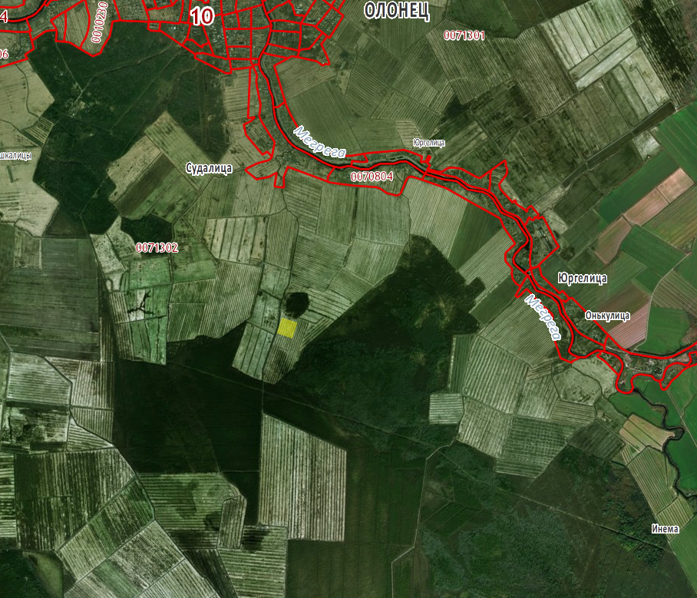

Ближайшие объекты:

Характеристики площадки (краткое описание):
Подъездные пути имеются автотранспортом
Возможное (целевое) использование:
Возможность приобретение площадки в аренду:
Через открытый аукцион по составу и форме подачи предложений о цене

Характеристика инфраструктуры:

Наименование | Наличие | Объем
водоснабжение |  | Информация по технологическому подключению предоставляется по запросу заинтересованного лица
водоотведение
теплоснабжение
электроэнергия

